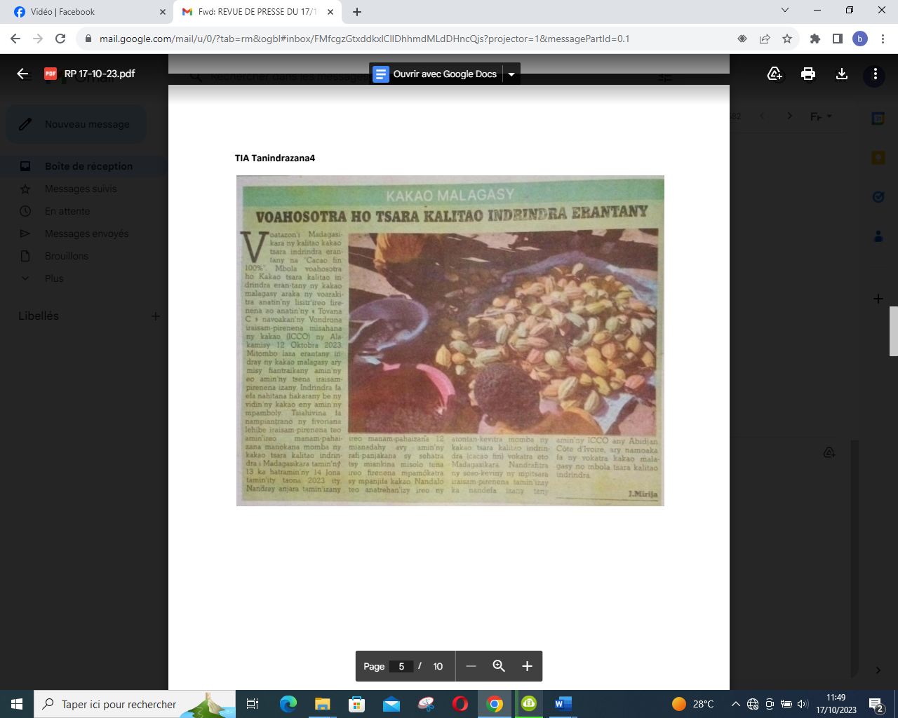

SOURCE : Tia Tanindrazana 4

AUTEUR : J Mirija

DATE : 17 Octobre 2023